Le Cep BAULOIS - Réunion du 17 mars 2022 - Les étiquettes
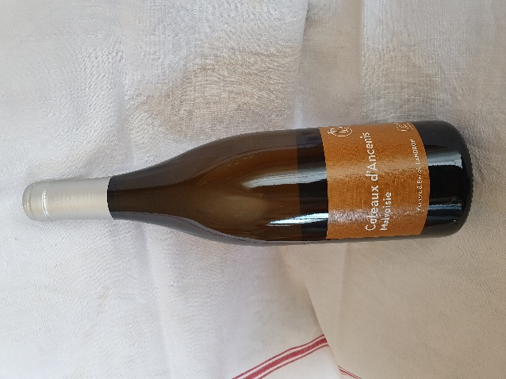 | 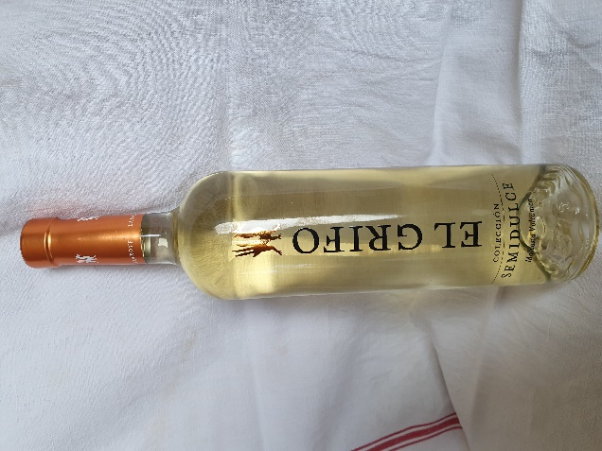
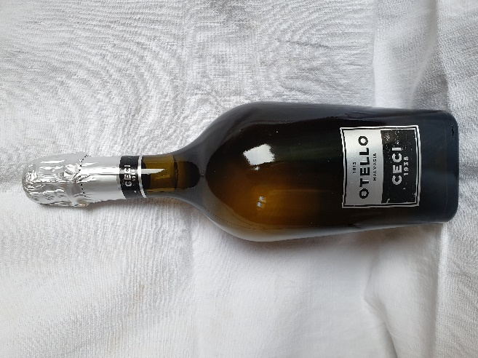 | 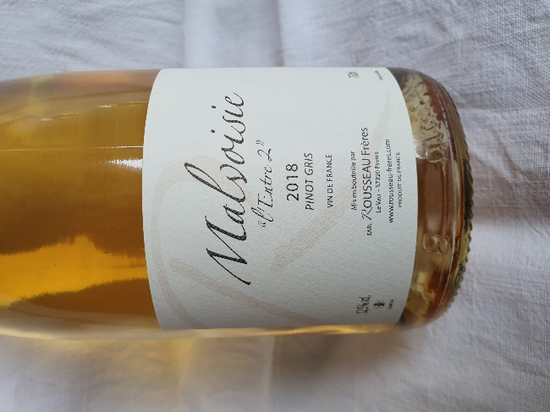
Le Cep BAULOIS
Réunion du 17 MARS 2022
Cépage La MALVOISIE  La Malvoisie est un cépage dont les origines remontent à la Grèce et plus précisément à la ville de Monemvasia, un ancien comptoir commercial vénitien situé dans le Péloponnèse en Grece - à l'époque les Vénitiens désignaient sous le nom Malvasia aussi bien le cépage d'origine que les autres vins grecs.  Quel est le cépage de la Malvoisie ?  Ces vins sont élaborés à partir du cépage Pinot Gris, cépage aux baies rose-gris, petites et compactes, favorable au développement de la pourriture noble (par passerillage). Ils donnent des vin demi-sec, voire moelleux.  Pour mémoire, nous avons pu apprécier les aromes d’un Pinot Gris ou Malvoisie, au cours de notre dernier diner avec M. Jean Yves BRETAUDEAU. | Aujourd’hui, on trouve la malvoisie en Savoie, en Alsace, le Roussillon, dans la vallée de la Loire, et à l’étranger : dans la région du Douro au Portugal, en Italie, dans le Valais Suisse, à Santorin dans les Cyclades, et à Lanzarote, île de l'archipel des Canaries.  Ce dernier est récolté sur les flancs des volcans.  C’est d’ailleurs de là que vient notre premier vin.  ******  Ce soir, le jeu consiste à trouver :  Les parfums, les arômes, le prix et donner une note.  Ces vins seront servis dans l’ordre.  - El Griffo Semi Dolce de Lanzarote de 2020  - Coteaux d’Ancenis de 2019  - OTELLO frisant Italien  - ROUSSEAU Frères en WX 3éme tri de 2018

Le Cep BAULOIS
Réunion du 17 MARS 2022

A Trouver : Les parfums, les arômes, les prix et donner une note

 | Années de récoltes | Aromes  dominants | Degré  Gay-Lussac | Votre Note | Prix  ???  Le vôtre Le vrai
Vin 1 | 2020 | Vin tranquille non liquoreux | 13 | 15 | 8,00 | 14 ,40
Vin 2 | 2019 | Notes de fruits à noyaux  Equilibré avec fraicheur et douceur sucrée  Accompagne les apéritifs les terrines, foies gras et tous les desserts. | 11,5 | 12 | 6,50 | 9,00
Vin 3 | Non Daté | Couleur jaune paille. Senteurs florales  Notes de pomme verte, pêches blanches  et fruits tropicaux  Aromes herbacées et balsamique. | 11 | 10 | 6,50 | 8,80  + 2 FP
Vin 4 | 2018 | Parfum de poivre, avec une touche ‘d’ananas  Se déguste en apéritif, sur du foie gras, fromages persillés. Sur une tarte aux poires ou pomme. | 12,5 | 12 | 12,00 | 12,00  +5 FP

